Type d’action : AMENAGEMENT
Axe : « Redéploiement équilibré des terroirs nourriciers »
Orientation stratégique : Appui à l’irrigation
Fiche action 1a : garantir les investissements à long terme sur Dos d’Ane

Motif de l’action
Une forte attente concernant l'arrivée de l'irrigation sur le Plateau et la réhabilitation du réseau de Dos d’Ane est remontée lors des rencontres.
Deux terroirs sont concernés : maraîcher de Dos d’Ane et cannier sur le Plateau Sainte- Thérèse
La présente action porte sur Dos d’Ane
Le secteur de Dos d’Âne, situé entre 1 000 et 1 200 mètres d’altitude sur la commune de La Possession, constitue aujourd’hui l’un des moteurs essentiels de la dynamique agricole locale. Principal bassin de production maraîchère, il concentre à lui seul 52 % de l’activité maraîchère de la commune.
Ces cultures, particulièrement sensibles aux variations hydriques, nécessitent un approvisionnement en eau fiable et régulier. Or, le réseau d’irrigation existant présente une dégradation progressive de ses ouvrages, compromettant la continuité et la qualité de l’alimentation en eau.
L’action proposée vise ainsi à améliorer et sécuriser durablement l’approvisionnement en eau d’irrigation du plateau agricole de Dos d’Âne, afin de soutenir la pérennité et le développement de l’activité maraîchère possessionnaise.
Localisation  Dos d’Ane dispose d’un périmètre irrigué s’étendant sur une superficie d’environ 30 ha (18 ha irrigués par le réseau).  L'alimentation du périmètre irrigué de Dos d'Âne est actuellement assurée par :  - Un captage dans la ravine à Marquet qui alimente une retenue collinaire de 1000 m3 ;  - Une retenue collinaire de 30 000 m3 équipée d'une station de pompage qui refoule dans une conduite vers la retenue collinaire de 1000 m3 ;  - Le forage Grand Coin qui refoule également dans la conduite de refoulement qui relie les 2 retenues collinaires.  Plan de localisation des aménagemenrs envisagés  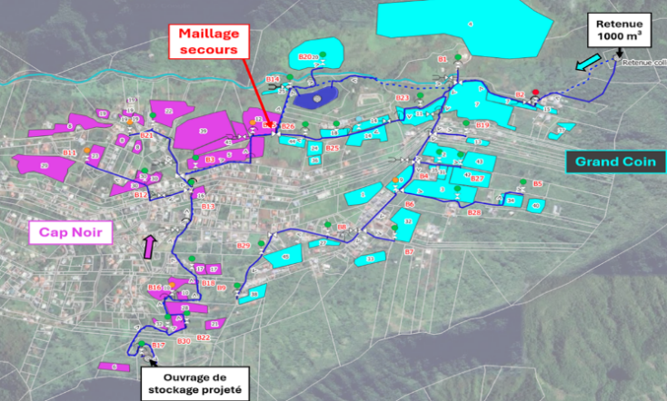 | Description de l’action  Réaliser les équipements collectifs est la condition majeure pour le maintien et le développement de l’agriculture sur Dos d’Ane comme sur le Plateau St Thérèse. Respectivement, il s’agit d’assurer et de sécuriser le réseau existant sur Dos d’Ane et de permettre la diversification sur le Plateau.  Le périmètre de protection du PAEN garantira la pérennité des investissements publics.  Sur Dos d’Ane, Il s’agit de réhabiliter les ouvrages existants (retenues collinaires, station de pompage) et de créer un nouveau réseau d’irrigation (l’ancien système s’avérant obsolète).

Action opérationnelle : s'assurer de la pérennité des équipements réalisés
- Diagnostic des ouvrages (captage, retenues collinaires et forage).
- Etude de dimensionnement du réseau.
- Réhabilitation et mise aux normes de la station de pompage et des retenues.
- Réalisation d’un réservoir.
- Pose des réseaux de distribution et mise en place de bornes d’irrigation et autres équipements.
- Recherche de ressources en eau supplémentaires.
- Etude de la valorisation énergétique du périmètre.
Cadre réglementaire
- Code de l’urbanisme, code de l’environnement.
- Convention pour le droit de passage du réseau.
Lien avec les autres actions du programme d’action et autres programmes
- Optimiser l’irrigation à la parcelle
- Charte agricole : accompagner techniquement, politiquement et administrativement l’avancée des grands projets d’irrigation sur le territoire.
- Elaborer et mettre en œuvre un plan de formation spécifique en fonction des besoins des agriculteurs et au contexte hydro-pédoclimatique du territoire.
Montage
Pilote de l’action : Département
Partenaires : Commune/SAPHIR
Outils réglementaires ou contractuels : sans objet
Calendrier et phasage | Court terme | Moyen terme | Long terme
Coût et financement (en € H.T.) |  | Coûts : plus de 3 millions d’euros (HT)
Financements potentiellement mobilisables
- Fonds propres Département.
- Fonds FEADER (mesure « Infrastructures dans le domaine hydraulique »).
Indicateurs de suivi et d’évaluation
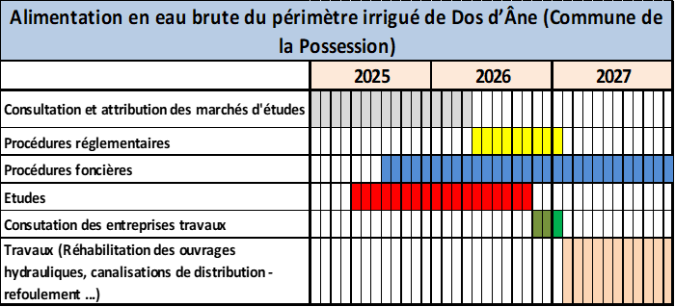
Etat d’avancement des actions opérationnelles envisagées à réaliser ou réalisée :
La répartition prévisionnelle des marchés à passer dans le cadre de l’opération est la suivante :
- Une consultation pour la Mission de maîtrise d'œuvre y compris l’Etablissement et suivi des dossiers réglementaires et administratifs (MC1), ingénierie géotechnique G2 – AVP / PRO (MC2) (réalisée),
- Une consultation pour la mission d’opérateur foncier (réalisée),
- Une consultation pour la mission de géomètre-expert (en cours d’attribution),
- Une consultation pour la Coordination en matière de Sécurité et Protection de la Santé (réalisé),
- Une consultation pour les prestations de contrôle technique (en cours de validation responsable cellule),
- Une consultation pour l’expertise environnementale (diagnostic faune/flore et suivi des travaux) (relance suite marché infructueux),
- Une consultation pour les prestations topographiques (relance suite marché infructueux),
- Une consultation pour les prestations géotechniques (relance suite marché infructueux),
- Une consultation pour une inspection télévisée et diagnostic amiante (en cours de validation responsable cellule)
- Une consultation pour les Travaux (plusieurs lots) (prévision 11/2026)
- La consultation des concessionnaires pour les raccordements électriques et télécom des ouvrages
- Une consultation pour l’édition – reprographie de dossiers techniques

